CAHIER DES CHARGES DU SITE ELION.COM

1. Présentation d’ensemble du projet

Présentation de l’entreprise :
- Elion est une nouvelle société dans la construction automobile, désireuse de montrer son savoir faire autant dans la construction que la conception de nouveaux véhicules, sur un marché d’avenir : l’électrique.
- Ce site internet serait la vitrine de l’entreprise, permettant de la faire connaître au plus grand nombre, pouvant par la même occasion amener de nouveaux investisseurs sur le projet.

Les objectifs du site :

L’objectif du site est donc de présenter l’entreprise dans un premier temps (les premiers modèles de voiture étant en développement) et de donner un support de communication aux journalistes.

La cible adressée par le site :

- Ce site s’adresse :
  - Aux particuliers, futur clients de la voiture.
  - Aux investisseurs, l’apport de fond n’étant pas négligeable.
  - Aux journalistes, pour faire connaître l’entreprise et ses produits.

Objectifs quantitatifs :

Le trafic sur le site sera dans un premier temps faible, celui ci pourra être amené à augmenté selon la réussite de l’entreprise.

Périmètre du projet :
- Le site sera en français, s’adressant en priorité aux pays francophones.
- Le site devra être adapté pour les supports mobiles, ils ne sont pas à négligé, l’entreprise se voulant moderne et tourné vers l’avenir.

Description de l’existant :
- L’hébergement est à la charge de l’entreprise ainsi que le nom de domaine
- Les photos d’illustration ainsi que les textes seront à créer

2. Description graphique et ergonomique

Charte graphique :

Couleurs : Prédominance du blanc (permet de mettre en avant les photos et de laisser respirer le site), utilisation du bleu #2B90D9 (cette couleur permet de r appelé la technologie et la science utilisé dans la conception des futurs produits) et de gris #9BAEC8 (donne une touche de sobriété et d’élégance sans produire un contraste agressif avec le blanc et le bleu qui ne serait pas dans l’esprit de l’entreprise), par touche. Le texte sera en gris foncé #282C37(contraste).

Typographie : Utilisation d’une typographie sans serif dans un soucis de lisibilité, pour les textes. Pour les titres une typographie différente pourra être appliqué, afin de mieux les détachés du textes et d’avoir de meilleurs repères visuels.

Importance des photos, privilégier les grandes photos de bonne qualité. Pas de textes trop long, qui décourageraient la lecture.

Design :

Design épuré à l’image de l’entreprise.

Maquettes :

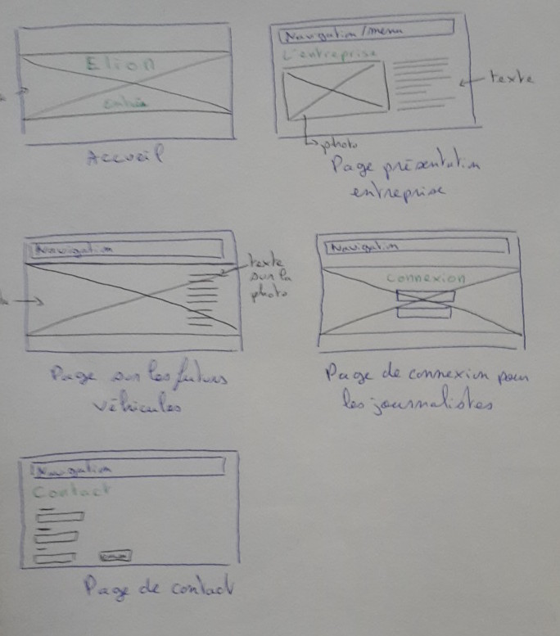

Première maquette papier

3. Description fonctionnelle et technique
Si vous disposez de spécifications fonctionnelles détaillées ou de tout autre document utile n’hésitez pas à les ajouter en annexe de votre cahier des charges.

Arborescence du site :

- Page d’accueil invitant à entrer sur le site
- Page de présentation de l’entreprise
- Page de présentation des futurs véhicules
- Page de contact
- Page d’accès à un contenu supplémentaire pour les journalistes

Description fonctionnelle :
- Le site intégrera un formulaire de contact
- Une connexion pour les journalistes
- Des boutons de partages sur les réseaux sociaux
- La possibilité de zoomer sur certaines photos

Informations relatives aux contenus :
Le site comportera uniquement des photos dans un premier temps.

4. Prestations attendues et modalités de sélection des prestataires

Prestations attendues :
- Développement
- Design
- Intégration
- Maintenance et mises à jours

Planning :
Rendu du projet en fin de journée

